NOMBRE | PUESTO | DOMICILIO | NUM.TELEFONO | CORREO | RED SOCIAL | NUM.  EMPLEADO | FOTOGRFIA
SILVIA BERENICE OVALLE REYNA | TESORERA | ALLENDE 170 ZONA CENTRO | 869-69-4-50-62 | LIC.SILVIAOVALLE@HOTMAIL.COM |  | EM00445 | 
JUAN HORACIO SALAZAR GONZALES | DIRECTOR DE  INGRESOS | JUAREZ N.50 COL. 7 DE ABRIL | 866-126-60-34 | JUANHORACIO_SALAZAR1970@HOTMAI.COM |  | EM00446 | 
REYNLDO VAZQUEZ MONTEMAYOR | DIRECTOR DE EGRESOS | ALDMA N.12 ZONA CENTRO | 866-101-73-44 | MONTEMAYOR.83@HOTMAIL.COM |  | EM00449 | 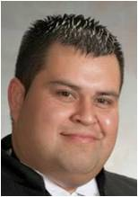
ELABORO: LIC.SILVIA OVALLE REYNA PERIODO FEBRERO 2015

